动画制作平台“皮影客”，让普通人三分钟就做出一部动画片
本来，动画制作需要先准备脚本，然后根据脚本进行背景、人物、场景的设计，同时画好分镜图、准备好色彩、摄影等工作。
拍一部动画片需要多长时间？迪斯尼动画片《超能陆战队》里面那个呆萌的“大白”就经历了漫长的设计创作过程。王微在 2013 年离开土豆网转而创办追光动画后，就开始着手制作动画电影《小门神》。两年时间过去了，《小门神》也只是发布了两个短短几分钟的预告片，正式上线时间还得等到 2016 年的一月份。
关于动画片，所有人的印象都是，慢工出细活，需要花长时间细细打磨。比如，追光动画给动画师设定的工作量要求是一人一天一秒。那么，以一天 8 小时工作量计，一个动画师的 28800 秒工作才换来我们可以观赏的 1 秒。而电影的 1 秒是24帧，帧是动画电影制作的最小时间单位，成片细节的丰富和精致即取决于对“帧”的品质追求。100 分钟的电影，就意味着有 144000 帧——震撼吧？但如果此时有一家创业公司跟你说，三分钟就可以做部动画片，猜你的反应大概会是 Duang！
这家创业公司就是动画制作平台“皮影客”。“三分钟做部动画片”并不是一个噱头，而是真是可以让普通人几分钟就能做出准专业级的动画片，人人都可以成为动画师。
本来，动画制作需要先准备脚本，然后根据脚本进行背景、人物、场景的设计，同时画好分镜图、准备好色彩、摄影等工作——显然，这是一个耗时耗力且专业度要求很高的事情。但“皮影客”却颠覆了这一传统流程。它的原理是，依靠自己的动画云技术和庞大的素材库将动画制作的过程模块化，包括场景、人物、动作、道具、镜头、对话等模块，用户只需要进行简单的拖拽组合就可以制作一部动画片。选个场景、加上人物、添加动作，再来个道具，变换几个酷炫的镜头，配上字幕（比如，海边黄昏+御姐+棒棒糖+蹦跳走），一部动画片就这么搞定了。专业版会员还可以给动画进行配音。如此一来，动画制作的周期速度被提高了数十倍甚至数百倍。
看似如此简单的事情，“皮影客”的创始人胥克谦却已经埋头准备了三年多，他经常用“三年磨一剑”来形容自己的创业——从 2012 年年初正式成立公司到现在，“我们再造了动画的整个生产流程。原来动画制作需要十几个环节，很多人紧密配合，现在我们把它分割成了任何一个人都都可以独立完成的工作。”
胥克谦说，“皮影客”无意追求“大白”这种电影级别的动画水平，“我们的追求是做到专业领域的60分就足矣了，但这60分却是专业动画之外无法企及的高度。关于视频画面，别人追求的是精确，我们追求的是模糊，这是我们的产品逻辑，因为人的意识本来就是模糊的，让人精准地知道一个动画的零点几秒的画面是不可能的，就像人一辈子都不知道自己一分钟眨几次眼。”
胥克谦最早是学音乐的，后来留校当过老师，办过培训学校，还有互联网软件与硬件产品研发运营的经历。他成立“皮影客”的初衷是从在线教育领域切入的，希望以动画为载体产生更活泼的教育产品。而现在，随着“皮影客”产品形态的逐渐成熟，胥克谦显然也意识到了“皮影客”有更广阔的使用场景：“把动画由专业的生产工具变成所有人的表达工具，只定位于在线教育领域就太狭隘了。”
那么，“皮影客”的使用场景到底有多广阔呢？做教育的认为这是很好的做课件工具，做媒体的认为这是最快速的视频生产工具，做广告的认为这是最好的病毒营销手段，做出版的认为这是新一代的交互式电子书，而做互联网的看到的是社交平台和聊天工具……总之，会有海量优质内容会产生并被消费。
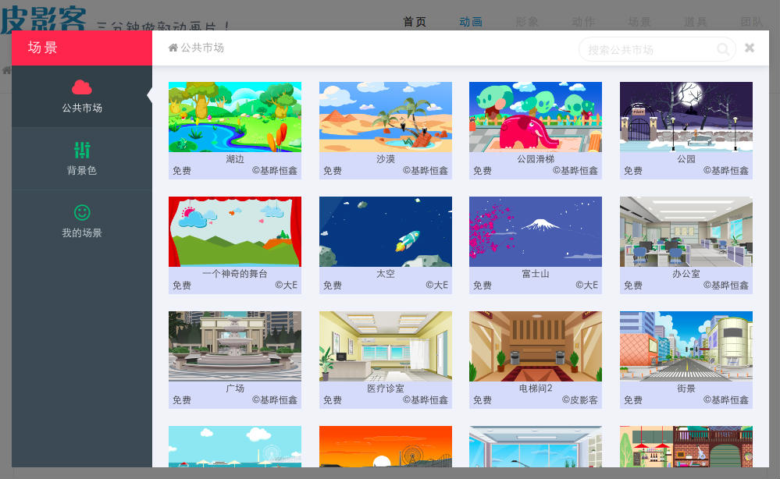
有一家在线教育创业公司使用皮影客制作动画课件后，还把视频印刷了图书。胥克谦发朋友圈感叹：这样品质的教材原来是巨头的专利，现在小团队也能大批量研发制作了，“未来还会有更多的输出形式，挑战大家的想象力。”而值得一提的是，这家创业公司的创始人的儿子就是动画课件的主创人员，还在上小学。如果没有“皮影客”，很难想象一个小孩子可以制作动画片，甚至可以制作动画课件。
国外也有类似的动画制作平台，比如 GoAnimate，以及最近刚刚被谷歌收购的 Toontastic。但在胥克谦看来，它们的技术都过于简陋，应用场景也过于狭窄，远不及“皮影客”的动画效果水平和平台整合水平。
胥克谦的观点是，在移动互联网时代，视觉内容所占的比重会越来越大。就此，他举了一个最直接的例子：以前地铁里人们拿着手机不是看网络小说就是玩游戏，现在看网络小说的人已经很少了，大家要么继续玩游戏，要么看视频——而后者的比例还在不断增大。他甚至断言，视频会成为文字之后的全民表达方式和主流传播方式。
在没有做大规模推广的情况下，胥克谦在后台发现“皮影客”涌来了不少意想不到的用户。比如，张家港有一个小学，老师组织学生在这个平台上创作动画作品，“我们每周都能看到孩子们创作的作品，做得越来越好了，很有意思。用不了多久，老师就可以做校内的学生作品汇报了，校长就可以拿出来做特色教学了。甚至在海南，教委组织老师集体注册，制作动画课件。”
此外，“皮影客”的移动端 App 也将会在最近上线。根据胥克谦的介绍，不同于 web 端的工具属性，“皮影客”App会是一个社区型产品，“从我们写第一行代码开始，’皮影客’就可以运行于安卓、iOS 等移动端。我们解决了制作问题后，视频制作就变得不再是最重要的，产生的大量优质内容才是最重要的。比如微博，发140个字不是最重要的，最重要的是文字所承载的优质内容。”
目前在“皮影客”的网站上，用户看不到其他人的作品，因此也就没法点赞没法评论，无法产生更多互动交流。胥克谦说，这么做是为了首先吸引专业者，从而积累优质的动画内容，之后会逐步向 C 端开放，“凡是平台级产品都是需要解决先有鸡还是先有蛋的问题。”
胥克谦所预设的是，“皮影客”的 web 是制作为中心，app 则是内容为中心。
“皮影客”团队最开始在咖啡馆办公，后来蹭朋友办公室蹭了一年，再后来在大兴的一个居民楼里办公。直到现在，胥克谦认为需要真正面对市场扩充人才时，公司搬到了中关村。
创业几年以来，胥克谦一直维持着小团队规模。现在，“皮影客”的团队只有 8 个人，其中一个合伙人是超强算法能力的顶尖引擎开发高手，另一个合伙人是可以用最平实的开发语言平台开发出高性能、高并发PaaS平台的超级架构师，第四位合伙人则是从业十年的资深专业动画人。创业初期，“皮影客”只拿了一小笔天使投资。那么，这个团队这几年是怎么养活自己的？胥克谦的解决方案是搭建股权结构，并设计了一套劳务换股权的兑换方式，“曾经有投资人我问，你们的资金可以维持到多久？我说，可以维持到任何时候。对方就笑了，但其实这是真的。”团队成员鲜有离开，这或许就是力证吧。

